- 误差修正学习，基于记忆的学习，boltzmann学习和Hebb学习的原理的特点（10分）
答：误差修正学习：根植于最优滤波（P34-35）；基于记忆的学习：通过明确地记住训练数据来进行（P35-36）；boltzmann学习：建立在统计学力学的思想基础上（P40-41）；Hebb学习：受神经生物学的启发（P37-38）。
- 离散状态信息I(xk)，熵H(X)，条件熵H(X|Y)，联合熵H(X,Y)和互信息I(X;Y)定义和物理意义（15分）
答：离散状态信息I(xk)：具有概率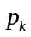的事件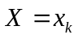所获得的信息增益量为对数函数
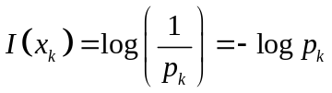，其中对数函数的底是任意的。信息量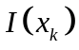也是一个具有概率的离散随机变量。
熵H(X)：在全部2K+1个离散数值上的平均值定义为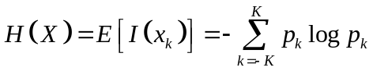，量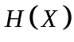叫做一个可取有限离散值的随机变量X的熵。熵表示每一个消息所携带的信息的平均量。
条件熵H(X|Y)：给定Y时X的条件熵为H(X|Y)=H(X,Y)—H(Y)，具有性质：0<=H(X|Y)<=H(X)，
条件熵H(X|Y)表示在观测到系统输出Y后，对X保留的不确定性度量。
联合熵H(X,Y)：H(X,Y)是X和Y的联合熵，由
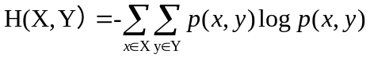
定义，其中，p(x,y)是离散随机变量X和Y的联合概率质量函数，而x和y表示它们各自的字母表。
互信息：I(X;Y)=H(X)—H(X|Y)=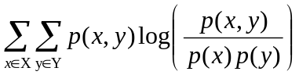
熵是互信息的一个特例。
熵H(X)表示在没有观测系统输出前我们对系统输入的不确定性，条件熵H(X|Y)表示在观测到系统输出后对系统的不确定性，差H(X)—H(X|Y)表示观察到系统输出之后我们对系统输入的不确定性的减少。
信息的属性：
（1）X和Y的互信息具有对称性：I(X;Y)=I(Y;X)
（2）X和Y的互信息总是非负的：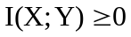
（3）X和Y的互信息也可以用Y的熵表示为：I(X;Y)=H(Y)—H(Y|X)
定义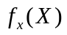和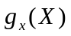的K-L散度为：
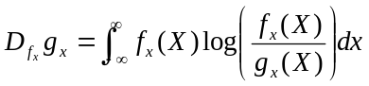
I(X;Y)=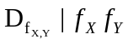
总的来说，X和Y之间的互信息等于联合概率密度函数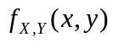以及概率密度函数

- 解释什么是正则化思想，给出其数学模型和正则化网络及其三个性质（10分）
答：正则化思想：通过某些含有解的先验知识的非负的辅助泛函来使解稳定。将正则化参数 视为一个指示器，用来指示所给的数据集作为确定解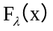 的样本的充分性。特别是在极限情况下，当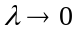时，表明改问题不受约束，问题解完全决定于所给的样本。另一方面，当时，表明仅由算子D所定义的先验光滑条件就足以得到问题的解，这也是所给样本完全不可信的另一种说法。在实际应用中，正则化参数 取值在上述两个极限值之间。
数学模型公式（P191）
正则化网络及其三个性质（P198-199）
- 结合实际数据简述SOM神经网络思想，算法过程（10分）
答：自组织映射SOM的主要目的是将任意维数的输入信号模式转变为一维或者二维的离散映射，并且以拓扑有序的方式自适应实现这个变换。呈现给网络的每一个输入模式，通常包含面对平静背景的一个局部化活动区域或“点”。这个点的位置和性质通常随输入模式的实现不同而不同。因此输入网络中所有神经元应经历输入模式的足够次数的不同实现，确保有机会完成恰当的自组织过程。自组织映射的形成主要有三个过程：竞争、合作、突触调节。
其算法过程有：初始化、取样、相似性匹配、更新、继续。(P328)
- 给出利用多层感知器模型求解异或问题的模型和算法过程（10分）
答：P123-124
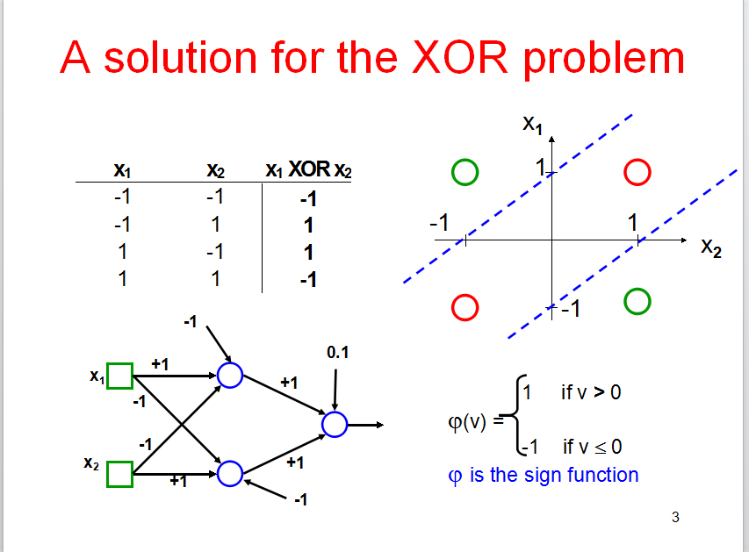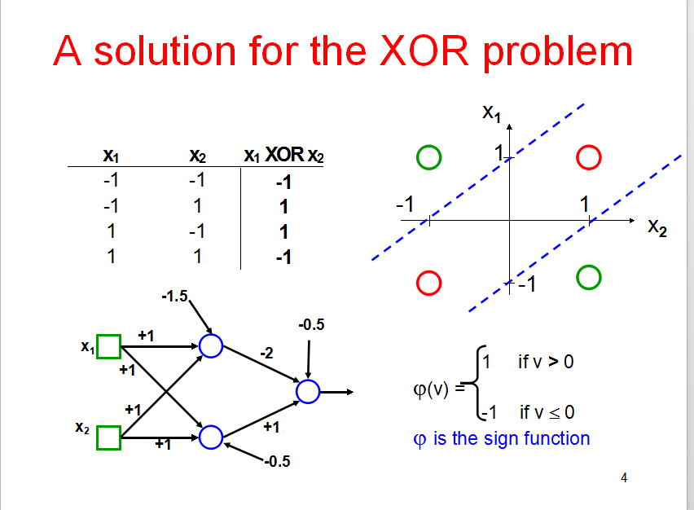
- 并给出利用MLP/BP神经网络工具进行测试matlab程序，产生数据用来训练神经网络对两类高斯分布的训练数据分别为300，隐藏神经元个数hN=6；输出层神经元个数oN=2；学习率lr=0.01；动量参数mom=0.4；训练回合数目epochs=300（5分）
答：（程序P7）
H=[C1' C2']'; [y i]=sort(rand(f*2,1)); C=H(i,:);
P=mk_data(600);%产生数据用来训练神经网络，两类高斯分布的训练数据分别为250
hN=6; oN=2; lr=0.01; mom=0.4; epochs=300;
[w1,b1,w2,b2,ep_err,a]=bpm_train(P,hN,oN,2,lr,mom,epochs,0,0,0,0,0);%训练神经网络，hN是隐藏神经元个数，oN是输出层神经元个数，lr是学习率，mom动量参数，epochs是训练回合数目。w1,b1分别是返回训练所得的权值的偏移量。
bpm_dec_bnds(w1,b1,w2,b2,0.1); %产生分类边界
%测试
T=mk_data(10000); %产生10000个测试数据 [cor,uncor]=bpm_test(w1,b1,w2,b2,T);
c=pl_circ([-2/3 0],2.34,0.01,1); %确定Bayes分界面

- 给出利用径向基函数求解异或问题的模型和算法过程（10分）；
答：课本P202

- 给出径向基函数神经网络Matlab程序实现正确分类。隐藏成中心大小cs=15 和正则化参数=0.01.对每一个参数测试30次（5分）
答：
clear all; n=input('请输入测试的次数 n='); lr=input('请输入正则化参数 lr=');
cs=input('请输入隐藏层中心大小 cs=')
for i=1:n
P=mk_data(200);
w = rbf(P(1:100,1:2), P(:,1:2), P(1:100,3:4), cs, lr);
T=mk_data(500);
rbfout=rbf_test(w,T(:,1:2),P(:,1:2),cs);
rbfcor(i,:) =rbf_correct(rbfout,T(:,5));
figure(i); rbf_db(w,P(:,1:2),cs,0.2);
end
avecorrect=mean(rbfcor) mincorrect=min(rbfcor)
maxcorrect=max(rbfcor) stdcorrect=std(rbfcor)
- 给出利用支持向量机原理和数学模型（10分）
答：P229考试重点第三个
- 利用实验SVM工具，给出对于每次试验用400个点进行训练，并用3000个数据点进行测试。五次试验宽度cw为3，正则化参数c都为0.01，并固定学习率参数lr为0.02的matlab程序（5分）
答：P = mk_data(400); cw=3; lr=0.02; c=0.01
[pesos,vect,b] = svm_rbf(P, cw, 1000, lr, c); %cw是宽度，lr是学习率参数，c是正则化常数
T = mk_data(32000); [c u] = svm_test(T, pesos, vect, b, cw); svm_dec_bnd(pesos, vect, b, cw)
- 给出主成分分析和独立分量分析原理，主要思想，假设条件和可能的应用范围（10分）
答：
ICA的原理来自于中心及限定理：一组均值和方差为同一数量级的随机变量的共同作用的结果接近高斯分布。因此对相互统计独立的信号源通过线性组合产生的一组混合信号的分离结果。进行非高斯性度量，当其非高斯性达到最大时，可以认为混合信号实现了最佳分离。
PCA算法的原理是寻找多个新变量，其中这些变量远小于原始数据中的变量个数，使他们反映事物的主要特征，来压缩原有数据矩阵的规模。每个新变量都是原有变量的线性组合，因此他们体现原有变量的综合效果，具有一定的实际含义。这 r 个新变量称为“主成分”，他们可以在很大程度上反映原来n个变量的影响，并且这些新变量是互不相关的，是正交的。
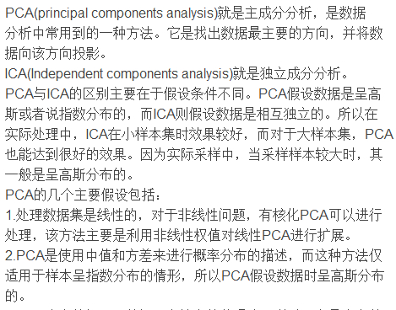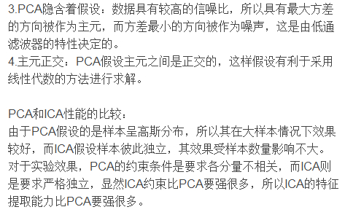
应用范围：数据表示、模式识别、图像信息压缩、人脸识别、信号提取、信号去噪、去眼电等

